Дорогие читатели!

Приглашаем Вас принять участие в акции (флешмобе) «Ловите ветер всеми парусами!»
Подписчикам библиотечных групп для того, чтобы принять участие в Акции (флешмобе), надо выложить в социальную сеть «ВКонтакте» фотографию с книгой В. С. Высоцкого или о нем («селфи»), видео с прочтением его стихов или самостоятельно исполненную песню В. С. Высоцкого, или выложить аудиозапись любой его песни, возможно, и известные популярные фразы из стихов, песен В. С. Высоцкого, кинофильмов с его участием и т.п.
Участникам Акции (флешмоба) необходимо поставить хэштег #псковрегиончитаетвысоцкого, #высоцкийнезабыт. Передать эстафету трем друзьям, перейти на указанную в Акции (флешмобе) страничку библиотеки и поучаствовать в опросе «Участвуете ли Вы во флешмобе, посвященном 80-летию со дня рождения В.С Высоцкого?».
Сроки проведения Акции (флешмоба) - с 15 января по 27 января 2018 года

Присоединяйтесь к акции!

МБУ «Гдовская районная центральная библиотека»
Чернёвская сельская модельная библиотека – филиал
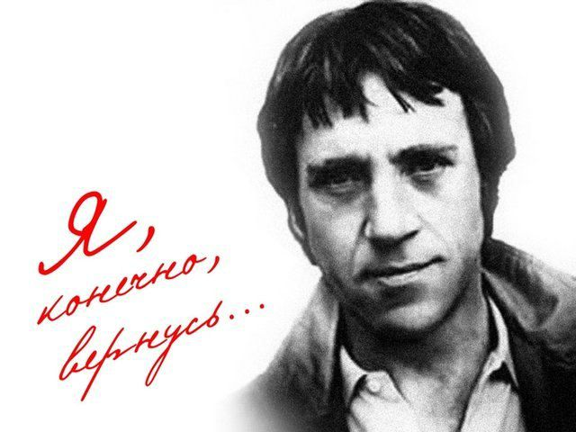
В.С. Высоцкий
( 1938 - 1980)

2018 год
Владимир Семёнович Высоцкий.
Человек огромного таланта. Поэт, бард, актёр.
В нынешнем году мы отмечаем его юбилей
Это был человек особый. Он выразил эпоху, он выразил своё время. Он выразил ту жизнь, внутри которой жила советская страна и жило моё поколение, и в этом его особенность. Виталий Вульф, искусствовед.
В. Высоцкий всю свою жизнь писал песни. Они просты и понятны, как исповедь человеческой жизни. Сам бард о своём творчестве говорил так: «Песни как часть искусства призваны делать человека лучше – не то, что его облагораживать, но хотя бы заставлять думать…»
Афоризмы В. Высоцкого
- Коридоры кончаются стенкой. А тоннели выводят на свет.
-Лучше гор могут быть только горы, на которых ещё не бывал.
-Надо. Надо сыпать соль на раны, чтоб лучше помнить, пусть они болят.
-Возвращаются все - кроме лучших друзей, кроме самых любимых и преданных женщин. Возвращаются все – кроме тех, кто нужней.
- Купола в России кроют чистым золотом – чтобы чаще господь замечал.
Владимир Высоцкий сыграл множество ролей в театре и кино. Советуем посмотреть некоторые из кинофильмов с его участием.
- «Сверстницы» (роль Пети)
- «Я родом из детства» (роль капитана- танкиста Володи)
- «Вертикаль» (в роли Володи)
- «Хозяин тайги» (роль Рябого)
- «Служили два товарища»
- «Место встречи изменить нельзя» (капитан Жеглов)

Спектакли
«Преступление и наказание», «Гамлет», «Мать», Вишневый сад», «Пугачев», «Послушайте», «Антимиры»

